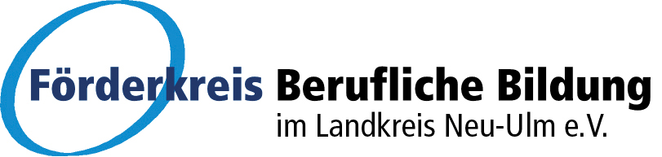

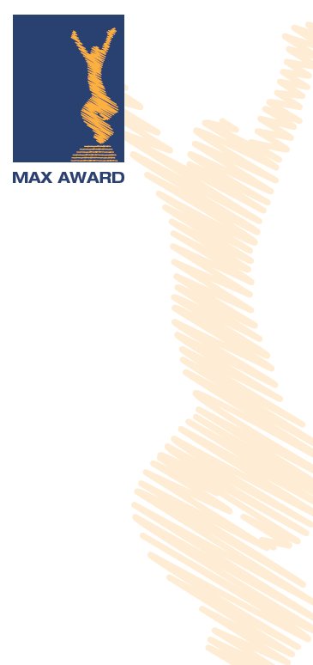

Bewerbung

um den

Max Award
Ausbildungsbetrieb 2020

Der Förderkreis Berufliche Bildung im Landkreis Neu-Ulm e.V. verleiht jährlich zusammen mit dem Landkreis Neu-Ulm den MAX Award. Damit sollen Betriebe mit einem überdurchschnittlichen Engagement in der Ausbildung ausgezeichnet werden.

Bitte benutzen Sie diesen Fragebogen oder gestalten Sie ihre Bewerbung nach eigenen Vorstellungen und senden Sie diese an:
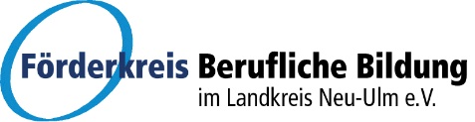

Ringstr. 1
89231 Neu-Ulm
Telefon 0731-985840
Fax 0731-98584-125
Mail info@fbb-neu-ulm.de

Für Rückfragen wenden Sie sich bitte vormittags telefonisch an C. Homburg!

Nominierte Betriebe werden öffentlich wirksam in verschiedenen Medien erwähnt. Sie können auch selbst auf ihre Auszeichnung in ihren Stellenausschreibungen, im Internet etc. aufmerksam machen.

Teilnahmeberechtigt sind

- Unternehmen die ihren Geschäftssitz im Landkreis Neu-Ulm haben oder

- deren Auszubildende die Berufsschule Neu-Ulm oder Illertissen besuchen

Einsendeschluss ist der 12.06.2020

Weitere Informationen über den Förderkreis Berufliche Bildung im Landkreis Neu-Ulm und das Bewerbungsformular zum Herunterladen finden Sie auf unserer Web-Seite

www.fbb-neu-ulm.de

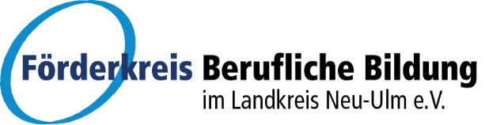

Förderkreis Berufliche Bildung
Ringstr. 1
89231 Neu-Ulm

 | Bewerbung um den Max Award Ausbildungsbetrieb
1. | Firmenstempel (mit E-Mail und FAX-Adresse):  e-Mail  Fax
2. | Ansprechpartner
3. | Standort des Betriebes
4. | Branche
5. | Mitarbeiterzahl (Vollzeit/Teilzeit)
6. | Anzahl der Ausbildungsverträge der letzten 5 Jahre
7. | Anzahl der Azubis mit Migrationshintergrund
8. | Kooperation mit gemeinnützigen Organisationen (z.B. Behindertenwerkstätten)
9. | Engagement für lernschwache und benachteiligte Jugendliche (mit Handicap)
10. | Familienfreundliche Maßnahmen
11. | Maßnahmen in der Ausbildung über das Normale hinaus  (z.B. Sprachförderung, Auslandsaufenthalte, Kurse für die Prüfungsvorbereitung)
12. | Maßnahmen zum Schutz der Umwelt
13. | Aus welchen weiteren Gründen kommt Ihr Betrieb für eine Award-Auszeichnung noch in Frage?

Herzlichen Dank für Ihre Bewerbung!

